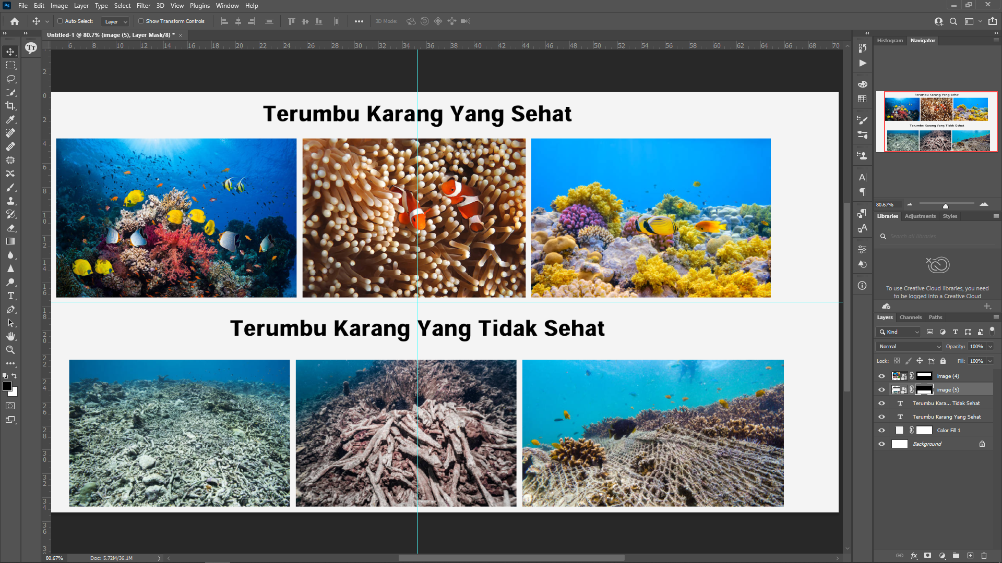

Menambahkan Gambar Terumbu Karang